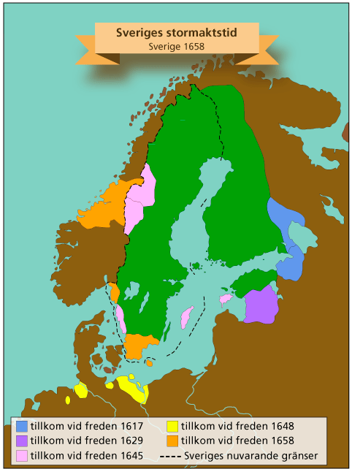
Stormaktstiden

När du har arbetat med det här området känner du till:
- hur Sverige blev en stormakt
- de många krigen och hur de påverkade vanliga människor
- häxjakterna
- olika folk i det svenska riket och hur de levde
- några av de svenska regenterna
- några exempel på hur stormaktstiden lämnat spår som syns i våra dagar
- vilka källor som finns och vilka vi kan lita på.
- använda och förklara ord och begrepp inom området.

Undervisning
- Föreläsningar och gemensam högläsning av faktatexter
- Enskilt arbete/grupparbete
- Se filmer

